Fecha: 14 de julio de 2015
Boletín de prensa Nº 1375

MINISTRO DE HACIENDA CUMPLIRÁ AGENDA DE TRABAJO EN PASTO

El Ministro de Hacienda Mauricio Cárdenas Santamaría, estará hoy miércoles 15 de julio en Pasto con el alcalde Harold Guerreo López para cumplir una importante visita a las principales obras de inversión social e infraestructura vial que se adelantan en la ciudad. De igual forma, estarán en la nueva sede de la Administración Local que se encuentra en proceso de remodelación en el parque de San Andrés.

Durante un almuerzo, el alto funcionario se reunirá con el gerente de Avante Jorge Hernando Cote para conocer los principales adelantos y necesidades de los proyectos relacionados con el Sistema Estratégico de Transporte Público y su impacto en la ciudad.

A partir de las 2:00 de la tarde se dirigirán en compañía del presidente de Findeter Luis Fernando Arboleda, al Hospital Infantil Los Ángeles para conocer las inversiones hechas en este lugar a través de un préstamo de línea de taza compensada realizado con dicha entidad para todo lo concerniente a su remodelación, modernización y ampliación de su infraestructura.

INVIPASTO ALERTA A POBLACIÓN SOBRE SUPUESTOS INTERMEDIARIOS PARA PROGRAMAS DE VIVIENDA

El Instituto Municipal de la Reforma Urbana y Vivienda de Pasto, Invipasto, recuerda a la ciudadanía que no se requiere de intermediarios externos para acceder a los programas de vivienda que actualmente oferta la entidad.

Se solicita a los interesados en Pasto, abstenerse de entregar dinero en efectivo a supuestos intermediarios y dirigirse directamente a las instalaciones del Invipasto ubicadas en el CAM de Anganoy o comunicarse con los teléfonos 7222330, celular 3207262361 donde se ofrece información de manera gratuita.

Contacto: Director INVIPASTO, Mario Enríquez Chenas. Celular: 3182544376

INICIA ENCUENTROS EN DISCIPLINAS INDIVIDUALES DE JUEGOS NACIONALES DE SERVIDORES PÚBLICOS

Luego de transcurridas tres jornadas en los XVIII Juegos Nacionales de Servidores Públicos, se dio inicio a los encuentros de las disciplinas individuales entre las que se encuentran ajedrez, billar, bolos, ciclismo, minitejo, tejo, natación, tenis de mesa, tenis de campo, sapo, parqués y dominó.

Los participantes destacaron la importancia del espacio como una oportunidad de integración para estrechar lazos de amistad entre los servidores públicos del país, como lo aseguró Antonio Bastidas representante de Pasto en Ajedrez, quien agregó que para el primer encuentro se ganó las dos primeras partidas. “Para la capital de Nariño los Juegos Nacionales de Servidores Públicos representa una ventana abierta a Colombia para que conozcan lo que se está haciendo en la ciudad, la cual está en continuo crecimiento”.

Alejandro Sierra de Ibagué y quien logró la clasificación frente a sus oponentes de Atlántico y Fusagasugá destacó de la jornada el ambiente de solidaridad, compañerismo y respeto al que incentiva el deporte. “Llevamos dos años participando en esta disciplina y nuestra meta es seguir representando de la mejor manera a la capital de Tolima”.

Se invita a la ciudadanía acompañar a los diferentes equipos, en especial a quienes representarán a Pasto y entreguen el calor humano que caracteriza a los habitantes del sur de Colombia para que todos los visitantes puedan llevarse la mejor imagen de la ciudad sorpresa. Toda la información sobre programación, registro fotográfico y novedades de los encuentros deportivos se puede conocer a través de la página: http://www.juegos.pasto.gov.co

XVIII JUEGOS DE SERVIDORES PÚBLICOS GENERA IMPACTO POSITIVO EN ECONOMÍA DE PASTO

La realización de los XVIII Juegos Deportivos Nacionales de Servidores Públicos ha generado una nueva dinámica para varios sectores de la economía local, así lo dio a conocer Doris Ruano Zambrano, representante de la Asociación Hotelera de Colombia (Cotelco), Capítulo Nariño. El encuentro deportivo que reúne a cerca de dos mil funcionarios, crea un movimiento económico en las aerolíneas, los transportadores terrestres, restaurantes, hoteles, artesanías y negocios en general, lo que origina confianza en la inversión de capitales externos a la ciudad.

La asociación Cotelco tiene un porcentaje aproximado del 80% de ocupación. “Esperamos que cada uno de los visitantes sea un embajador para promocionar no solamente el destino Pasto sino también Nariño, porque la totalidad de los visitantes están interesados en conocer los íconos que caracterizan a nuestra región, como son la laguna de La Cocha, el santuario de Las Lajas y ese plus que contamos por fortuna, que es la frontera con Ecuador, Tulcán” afirmó la representante de Cotelco.

Por otra parte, el Gerente del Hotel Agualongo, Darío Huertas declaró que el turismo es el motor de la economía. “Estamos congratulados porque la Alcaldía de Pasto está haciendo gestión para atraer turistas y realizar eventos, lo que significa una gran vitrina a nivel nacional para promocionar nuestra ciudad, idiosincrasia y forma de ser”.
PASTO GANADOR EN SUS PRIMERAS PRESENTACIONES DE XVIII JUEGOS NACIONALES DE SERVIDORES PÚBLICOS

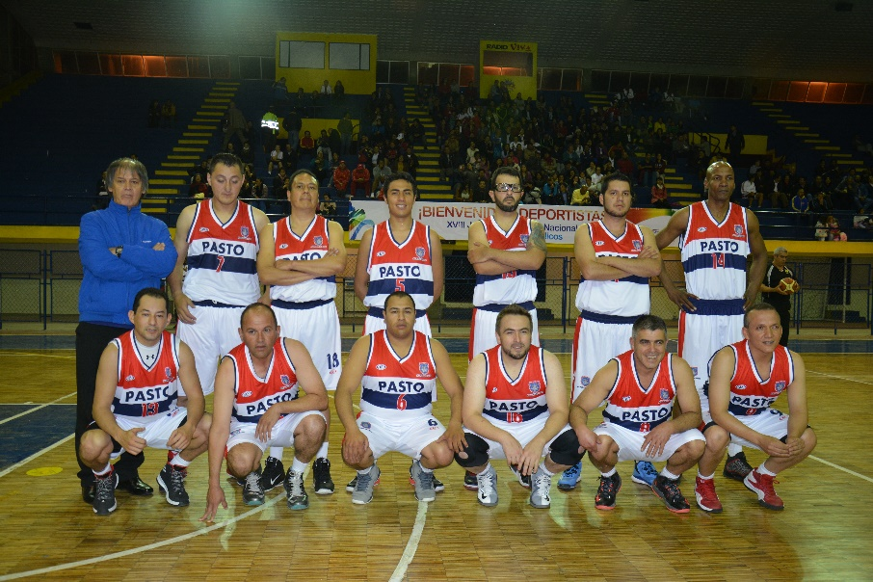

Con victorias en las disciplinas de baloncesto femenino, masculino, fútbol y fútbol de salón, Pasto realizó su primera presentación en los XVIII Juegos Nacionales Deportivos de Servidores Públicos. Como ciudad anfitriona la capital de Nariño con la representación de 83 deportistas, busca obtener la medalla de oro en las 12 disciplinas en las cuales participa.

El equipo de baloncesto femenino, venció a Norte de Santander con lo cual reiteró su compromiso para mantener el campeonato obtenido en la pasada versión de los Juegos Nacionales de Servidores Públicos, así lo manifestó Andrea Escobar, representante de la Alcaldía de Pasto y quien se refirió a la importancia de este primer triunfo para tomar confianza y seguir sumando puntos que le permita al equipo llegar a la final.

Por su parte, los jugadores de baloncesto masculino se enfrentaron a Cali con un resultado de 66 - 48 respectivamente. Vladimir Ruano, manifestó el compromiso que tiene la delegación de Pasto para representar a la capital de Nariño. “El nivel es complejo, hay jugadores que han hecho parte de la copa profesional de baloncesto, pero en la cancha demostramos el trabajo de cinco meses y tenemos la seguridad que gracias a la disciplina del equipo, podemos continuar a la siguiente ronda”.

En fútbol, Pasto se enfrentó a Fusagasá y logró un resultado de 2-0, un partido donde los locales intentaron mantener el balón y aprovechar las oportunidades que en el segundo tiempo le dieron el triunfo. Así mismo, en fútbol de salón el equipo de la ciudad tuvo su primer encuentro ante Cartagena con un resultado a favor de 4-3.

DISCIPLINA DE BILLAR PRESENTE EN XVIII JUEGOS DE SERVIDORES PÚBLICOS

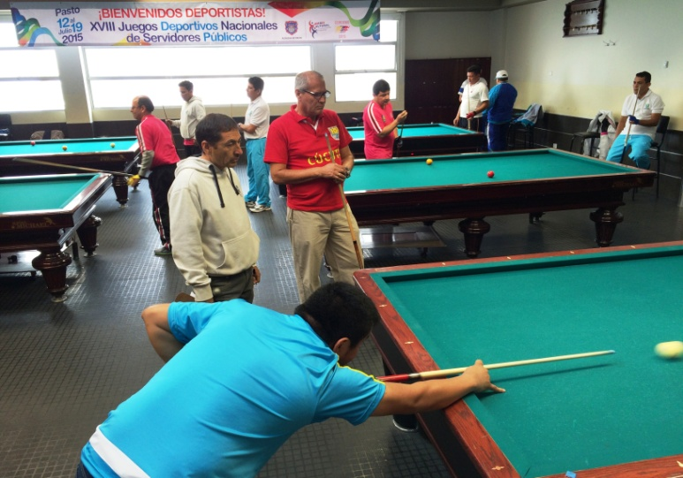

Más de 40 participantes que representan a diferentes alcaldías y gobernaciones de Colombia presentes en los XVIII Juegos Deportivos Nacionales de Servidores Públicos, se dieron cita en el club de billar La Academia con el fin de dar inicio a las primeras rondas clasificatorias en la disciplina de billar, deporte que exige de los competidores gran precisión y concentración en cada una de sus jugadas.

José Joaquín Zabala proveniente de Bello - Antioquia, señaló que su equipo se viene preparando hace más de un año. “Esperamos que en estos juegos nos vaya bien. Queremos agradecer a la Administración Local por su hospitalidad, se han portado con nosotros a las mil maravillas”, expresó.

Álvaro Crunza de la Gobernación del Valle y quien labora en el municipio de Guacarí, destacó la integración entre los servidores. “Este juego requiere de seriedad, concentración y gusto”. De la misma manera, Edwin Lagos representante de la delegación de Pasto, manifestó que luego de un proceso de selección logró participar en estas justas.

INICIA DISCIPLINA DE BOLOS EN XVIII JUEGOS NACIONALES DE SERVIDORES PÚBLICOS

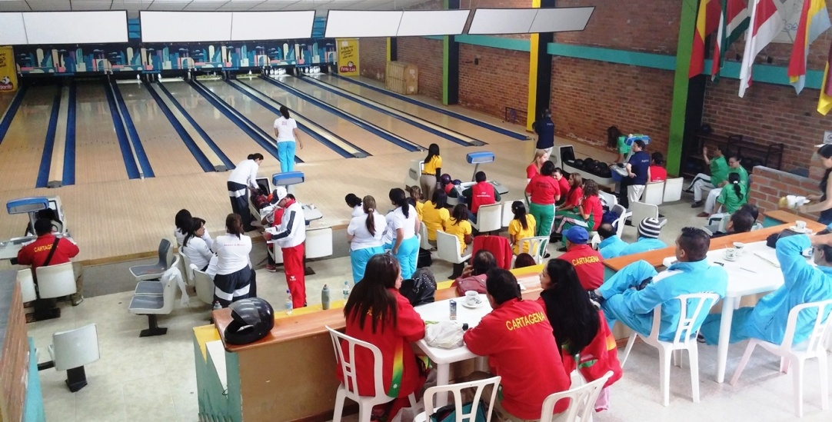
En el marco de los XVIII Juegos Deportivos Nacionales de Servidores Públicos, inició con gran expectativa la disciplina de bolos la cual se realizará en 5 categorías: equipos, ternas, parejas, parejas mixtas e individual y donde participan 10 delegaciones de Colombia.

En la primera fecha abrieron las delegaciones femeninas de Cartagena, Arauca, Fusagasugá, Medellín, Valle y Pasto en masculino y se resalta la preparación y esfuerzo por parte de los jugadores, tal es el caso de la delegación de Arauca quienes se desplazaban al vecino país de Venezuela a realizar sus entrenamientos, debido a que no cuentan con este tipo de escenarios deportivos. Los deportistas reconocieron la buena acogida por parte de la Alcaldía de Pasto y destacaron la organización del evento.

Pasto participará en las categorías de parejas e individual. La invitación para los habitantes de la ciudad es a que acompañen a los deportistas en la Bolera Departamental de Nariño.

AVANZA INTERVENCIÓN VIAL Y URBANÍSTICA EN TAMASAGRA Y SUMATAMBO

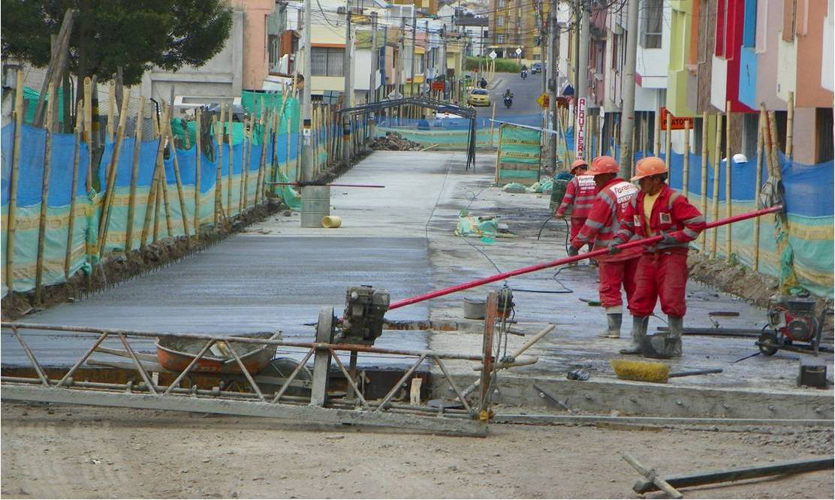

Continúa la ejecución de las obras de infraestructura dentro del proyecto de pavimentación e intervención urbanística de los corredores viales por los que operará el Sistema Estratégico de Transporte Público de Pasajeros de Pasto (SETP) en el sector de los barrios Tamasagra y Sumatambo.

El gerente de Avante, Jorge Hernando Cote, informó que ya se pavimentó un primer tramo que comprende la calle 6 Sur desde la Avenida Mijitayo hasta la calle 22E, en donde se está iniciando la construcción de andenes. “Por estos días se adelanta la pavimentación con concreto rígido de la carrera 22E entre las calle 3 Sur y 6 Sur, que es el segundo eje vial incluido en este proyecto”, añadió el funcionario.

Estos trabajos son ejecutados por la firma contratista Consorcio Santamaría y cuentan con una inversión cercana a los $4.000 millones de pesos provenientes del Banco Interamericano de Desarrollo (BID).

Contacto: Gerente AVANTE SETP Jorge Hernando Cote Ante. Celular: 3148325653

AVANZAN OBRAS EN ESCENARIO DEPORTIVO Y RECREATIVO LOS LAURELES‏

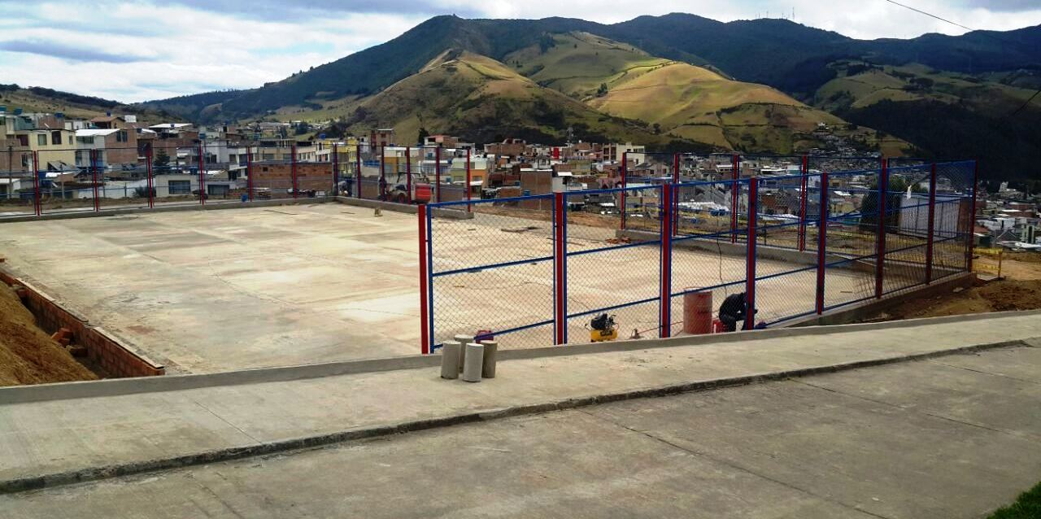

La Secretaría de Infraestructura y Valorización, realiza el proyecto denominado “Construcción de la primera fase del parque recreativo y ambiental barrio Los Laureles”. La obra que cuenta con una inversión aproximada de $176 millones de pesos.

John Freddy Burbano Pantoja, secretario de la dependencia explicó que la obra que tiene un 50% de avance, será intervenida en cerca de 2.000 metros cuadrados en una primera etapa. En la segunda fase se realizarán trabajos ambientales y zonas verdes. El escenario deportivo y recreativo beneficiará a más de 2.000 personas de la comuna 8 por cuanto es un sector en desarrollo de la ciudad.

Carlos Zambrano Tesorero de la JAC, indicó que el proyecto se viene gestionando desde hace varios años. “Los niños y jóvenes necesitan de espacios deportivos, que los aleje de problemáticas como las drogas o el pandillismo por eso la obra cambiará la vida de los que habitamos en el sector”.

Contacto: Secretario de Infraestructura, John Freddy Burbano Pantoja. Celular: 3166901835

MIÉRCOLES 15 DE JULIO EMAS REALIZARÁ DESFILE DE LA FLOTA VEHICULAR

Emas realizará el miércoles 15 de julio un desfile por toda la calle 18 para presentar a la ciudadanía las Nuevas Líneas de Servicio con Soluciones Ambientales y exhibir la moderna flota vehicular con última tecnología que ya se encuentra operando.

El recorrido comenzará a las 9:00 de la mañana en el Instituto San Juan Bosco sobre la calle 18, por esa misma calle se transitará hasta llegar al Intercambiador Vial Agustín Agualongo. Luego a las 9:20 en la Plaza de Nariño la gerente de Emas; Ángela Paz Romero, presentará a los medios las nuevas líneas de servicio.

ACTUALIZACIÓN DATOS BENEFICIARIAS PROGRAMA MÁS FAMILIAS EN ACCIÓN

La Secretaría de Bienestar Social comunica a los beneficiarios del programa “Más Familias en Acción” que tengan más de 18 años de edad, que deben acercarse a las instalaciones de la dependencia con el fin de actualizar datos y la cédula del joven. La jornada de adelantará hasta el miércoles 29 de julio de 2015 en horario de atención de 8:00 a 11:00 de la mañana y de 2:00 a 5:00 de la tarde. Es importante resaltar que los listados se encuentran ubicados en las oficinas de la dependencia.

Contacto: Secretaria de Bienestar Social, Laura Patricia Martínez Baquero. Celular: 3016251175

CONMEMORACIÓN DÍA DEL FUNCIONARIO ADMINISTRATIVO SECTOR EDUCACIÓN
El viernes 17 de julio de 9:00 de la mañana a 3:00 de la tarde en el auditorio Parque Chapalito, la Alcaldía de Pasto llevará a cabo la Conmemoración Día del Funcionario Administrativo Sector Educación para reconocer y exaltar la labor de esta comunidad en el desarrollo de sus actividades.
La conmemoración del Día del Funcionario Administrativo Sector Educación del Municipio de Pasto se creó a través del Decreto 0412 del 8 de julio de 2015 con el fin de reconocer su trayectoria, experiencia, profesionalismo, valores y ética en el servicio público.

Pasto Transformación Productiva

Oficina de Comunicación Social
Alcaldía de Pasto

